

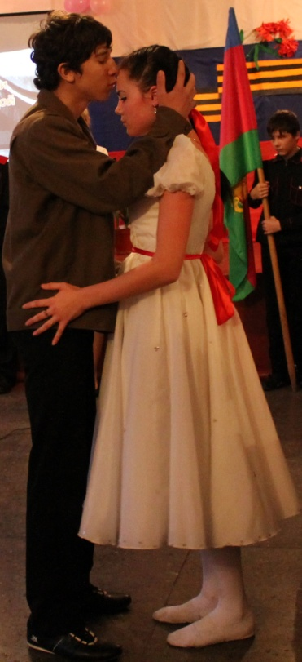**23 января в нашей школе состоялось линейка по поводу открытия месячника Оборонно-массовой и Военно-патриотической работы.**

**В рамках месячника прошел ряд мероприятий такие как:**

**-Конкурс рисунков среди начальных классов;**

**-Конкурс сочинений и фотографий;**

**-Смотр строя и песни;**

**-Вечер памяти и другие.**

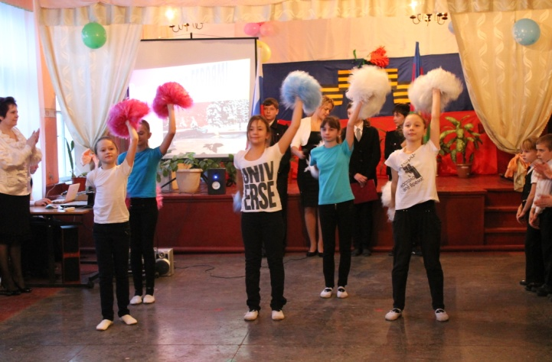**А так же ученики нашей школы участвовали в районном конкурсе инсценированной песни, где заняли первое место в номинации «Шурави» и были награждены ценными призами.**

**Орган школьного самоуправления.**

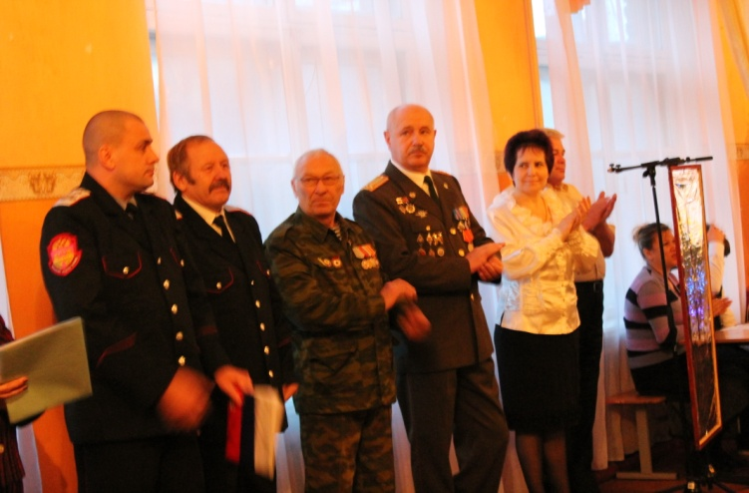

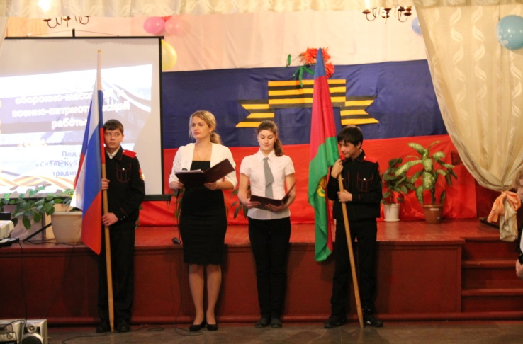

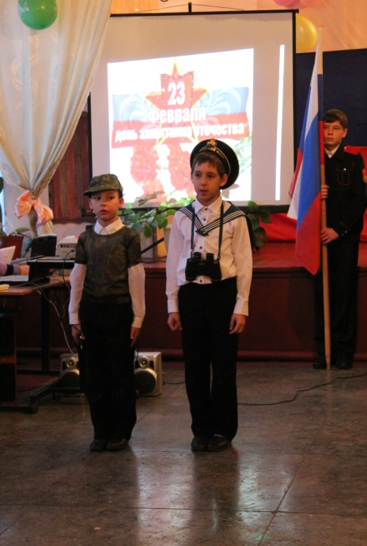

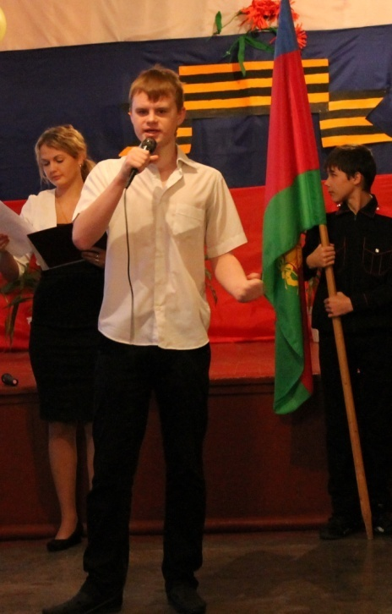

История праздника

В 19 веке о том, что представительницы прекрасного пола имеют какие-то права, и речи быть не могло. Женщинам запрещали участвовать в выборах, занимать руководящие посты, да и вообще работать. Считалось, что женщину должен содержать мужчина.  
8 марта 1857 года в Нью-Йорке собрались на манифестацию работницы швейных и обувных фабрик. Они требовали 10-часовой рабочий день, светлые и сухие рабочие помещения, равную с мужчинами заработную плату. . Мужчинам после решительных выступлений удалось добиться введения 10 часового рабочего дня. На многих предприятиях в США возникли профсоюзные организации. И вот после 8 марта 1857 года образовался еще один союз. Впервые его членами стали женщины. В этот день во многих городах Нью-Йорка сотни женщин вышли на демонстрацию, требуя представления им избирательного права.



В 1910 году на 2ой Международной конференции женщин социалисток в Копенгагене Клара Цеткин и Роза Люксембург выступили с предложением о праздновании Международного женского дня 8 марта, которое прозвучало, как призыв ко всем женщинам мира включиться в борьбу за равноправие.

В России впервые Международный женский день отмечался в 1913 году в Петербурге.

Теперь 8 марта уже никто не вспоминает об исторических корнях этого праздника. В этот день все предпочитают говорить о весне, любви, красоте и дарят женщинам цветы и подарки.

#### Пусть этот день счастливым будет, И все сбываются мечты. Пусть солнце светит Вам повсюду,

*И улыбаются цветы!*

Редактор: Власова А.А.

Координатор: Нестеренко Е.Г.

## Желаем счастья много-много, Кусочек неба голубого, А в нем - желанную звезду: Свою любовь, свою мечту

#### 

В России 8 марта — это единственный праздник, когда мужчины дарят своим женщинам — мамам, женам, сестрам, бабушкам — не только цветы и подарки, но также и мытую посуду.

С Праздником, дорогие женщины!

В конце [XIX](http://ru.wikipedia.org/wiki/XIX) — начале [XX века](http://ru.wikipedia.org/wiki/XX_%D0%B2%D0%B5%D0%BA) на страницах «[*Энциклопедического словаря Брокгауза и Ефрона*](http://ru.wikipedia.org/wiki/%D0%AD%D0%BD%D1%86%D0%B8%D0%BA%D0%BB%D0%BE%D0%BF%D0%B5%D0%B4%D0%B8%D1%87%D0%B5%D1%81%D0%BA%D0%B8%D0%B9_%D1%81%D0%BB%D0%BE%D0%B2%D0%B0%D1%80%D1%8C_%D0%91%D1%80%D0%BE%D0%BA%D0%B3%D0%B0%D1%83%D0%B7%D0%B0_%D0%B8_%D0%95%D1%84%D1%80%D0%BE%D0%BD%D0%B0)» Валентинову дню было дано описание, согласно которому 14 февраля являлось скорее не праздником, а днём проведения своеобразного ритуала, участники которого на протяжении всего года ощущали на себе его последствия:

«*Накануне дня, посвящённого св. Валентину, собирались молодые люди и клали в урну соответственное их числу количество билетиков, с обозначенными на них именами молодых девушек; потом каждый вынимал один такой билетик. Девушка, имя которой доставалось таким образом молодому человеку, становилась на предстоящий год его „Валентиной“, также как и он её „Валентином“, что влекло за собой между молодыми людьми на целый год отношения вроде тех, какие, по описаниям средневековых романов, существовали между рыцарем и его „дамой сердца“.*»



В [православной церкви](http://ru.wikipedia.org/wiki/%D0%9F%D1%80%D0%B0%D0%B2%D0%BE%D1%81%D0%BB%D0%B0%D0%B2%D0%B8%D0%B5) память Валентина, [пресвитера](http://ru.wikipedia.org/wiki/%D0%9F%D1%80%D0%B5%D1%81%D0%B2%D0%B8%D1%82%D0%B5%D1%80) [Римского](http://ru.wikipedia.org/wiki/%D0%A0%D0%B8%D0%BC), с именем которого обычно связывают празднование дня святого Валентина, празднуется [19 июля](http://ru.wikipedia.org/wiki/19_%D0%B8%D1%8E%D0%BB%D1%8F) ([старого стиля](http://ru.wikipedia.org/wiki/%D0%A1%D1%82%D0%B0%D1%80%D1%8B%D0%B9_%D1%81%D1%82%D0%B8%D0%BB%D1%8C) — в старостильных церквах, [нового стиля](http://ru.wikipedia.org/wiki/%D0%9D%D0%BE%D0%B2%D1%8B%D0%B9_%D1%81%D1%82%D0%B8%D0%BB%D1%8C) — в новостильных)[[6]](http://ru.wikipedia.org/wiki/%D0%94%D0%B5%D0%BD%D1%8C_%D1%81%D0%B2%D1%8F%D1%82%D0%BE%D0%B3%D0%BE_%D0%92%D0%B0%D0%BB%D0%B5%D0%BD%D1%82%D0%B8%D0%BD%D0%B0#cite_note-Fedorova-6)[[18]](http://ru.wikipedia.org/wiki/%D0%94%D0%B5%D0%BD%D1%8C_%D1%81%D0%B2%D1%8F%D1%82%D0%BE%D0%B3%D0%BE_%D0%92%D0%B0%D0%BB%D0%B5%D0%BD%D1%82%D0%B8%D0%BD%D0%B0#cite_note-18). Покровителями благополучия в супружеских отношениях на [Руси](http://ru.wikipedia.org/wiki/%D0%A0%D1%83%D1%81%D1%8C) считались [Пётр и Феврония Муромские](http://ru.wikipedia.org/wiki/%D0%94%D0%B5%D0%BD%D1%8C_%D0%9F%D0%B5%D1%82%D1%80%D0%B0_%D0%B8_%D0%A4%D0%B5%D0%B2%D1%80%D0%BE%D0%BD%D0%B8%D0%B8).

В [2008](http://ru.wikipedia.org/wiki/2008) [Совет Федерации](http://ru.wikipedia.org/wiki/%D0%A1%D0%BE%D0%B2%D0%B5%D1%82_%D0%A4%D0%B5%D0%B4%D0%B5%D1%80%D0%B0%D1%86%D0%B8%D0%B8) [России](http://ru.wikipedia.org/wiki/%D0%A0%D0%BE%D1%81%D1%81%D0%B8%D1%8F) одобрил инициативу учреждения в день их памяти ([8 июля](http://ru.wikipedia.org/wiki/8_%D0%B8%D1%8E%D0%BB%D1%8F)нового стиля, что соответствует [25 июня](http://ru.wikipedia.org/wiki/25_%D0%B8%D1%8E%D0%BD%D1%8F) старого стиля) «[Дня супружеской любви и семейного счастья](http://ru.wikipedia.org/wiki/%D0%94%D0%B5%D0%BD%D1%8C_%D0%9F%D0%B5%D1%82%D1%80%D0%B0_%D0%B8_%D0%A4%D0%B5%D0%B2%D1%80%D0%BE%D0%BD%D0%B8%D0%B8)»

В [России](http://ru.wikipedia.org/wiki/%D0%A0%D0%BE%D1%81%D1%81%D0%B8%D1%8F) праздник носит светский характер и отмечается с начала [90-х годов](http://ru.wikipedia.org/wiki/1990-%D0%B5) [XX века](http://ru.wikipedia.org/wiki/XX_%D0%B2%D0%B5%D0%BA).

Неодобрительно относятся к празднику некоторые иерархи Русской православной церкви.

В то же время в защиту Дня святого Валентина высказывался известный православный деятелей [протодиакон](http://ru.wikipedia.org/wiki/%D0%9F%D1%80%D0%BE%D1%82%D0%BE%D0%B4%D0%B8%D0%B0%D0%BA%D0%BE%D0%BD) [Андрей Кураев](http://ru.wikipedia.org/wiki/%D0%9A%D1%83%D1%80%D0%B0%D0%B5%D0%B2,_%D0%90%D0%BD%D0%B4%D1%80%D0%B5%D0%B9_%D0%92%D1%8F%D1%87%D0%B5%D1%81%D0%BB%D0%B0%D0%B2%D0%BE%D0%B2%D0%B8%D1%87), считающий, что несмотря на зарождение традиции празднования в католической культуре, День святого Валентина имеет и православные корни тоже.

Более 81 % юношей и девушек в возрасте от 18 до 24 лет отмечает этот праздник. В ходе исследования, проведённого «Левада-Центром», выяснилось, что в данный момент 53 % россиян считает себя влюблёнными.



Более ста лет назад 23 февраля попало в перечень известных и популярных праздников для России и дружественных республик. Сегодня 23 февраля называют **Днем Защитника отечества**. Но празднуют этот день, поздравляя всех мужчин, как будущих, так и бывших защитников родины и защитников семьи.

В первый раз 23-е февраля перестал быть обычным днем для российских граждан в 1918-ом году, так как его назвали днем Рождения Красной Армии. По мнению советских историков, зарождение праздника было следствием победы Красной Армии над немецкой армией под Псковом и Нарвой. Однако современные историки склонны думать, что в этот день не происходило никаких военных событий. И лишь в 1922-ом году этот февральский день получил свое официальное название, как День Красной Армии. А уже в 1946-ом году советское правительство переименовало 23-е февраля в День Советской Армии и Военно-Морского флота.

После распада Советского Союза, когда Советская Армия прекратила своё существование, был принят закон, в котором указывалось, что с 10-го февраля 1995-го года 23-е февраля – День защитников Отечества и День победы Красной Армии над кайзеровскими войсками. Лишь в 2006-ом году, когда стало достоверно известно, что никаких военных баталий в этот день не было, Государственная Дума дала новое название этому празднику. С тех пор мы отмечаем 23-е февраля, как День защитника Отечества.

Сегодня 23-е февраля отмечают в России, Украине, Кыргызстане и Беларуси, как не менее важный праздник, чем, к примеру, 8-е марта. С уходом в небытие Красной Армии многие обыватели воспринимают 23-е февраля, как день, в который мы поздравляем мужскую половину нашего населения. При этом 8-е марта считается «женским» днем, а 23-е февраля – «мужским».

Для одних – это день настоящих мужчин, а другие считают 23-е февраля днем почитания защитников Отечества, которые легли смертью храбрых, защищая свою страну и свои семьи! Кроме того современники отмечают этот день и как праздник современных защитников – наших мужчин и юношей, которые тоже являются защитниками в широком смысле этого слова.

22 февраля в нашем поселке впервые состоялся конкурс красоты и талантов среди юношей под названием «Мистер Александровского сельского поселения»

Представляли наш поселок выпускник нашей школы Дрыгалов Александр, который занял 2-ое место, и ученик 11 класса Заяц Сергей, занявший 3-е место.



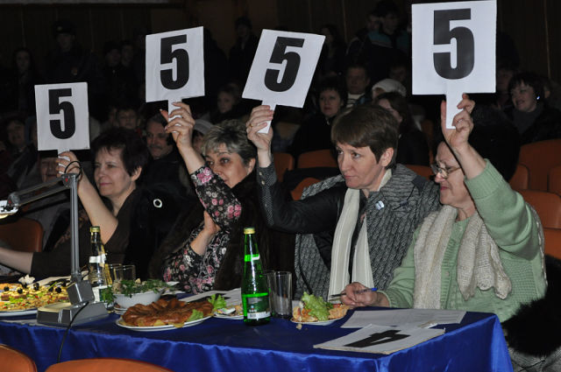По мнению многих жителей поселка Степной, а также редакции школьной газеты наши участники целиком и полностью заслужили 1-ое место, но к сожалению наши мнения разошлись с мнением многоуважаемого жюри…

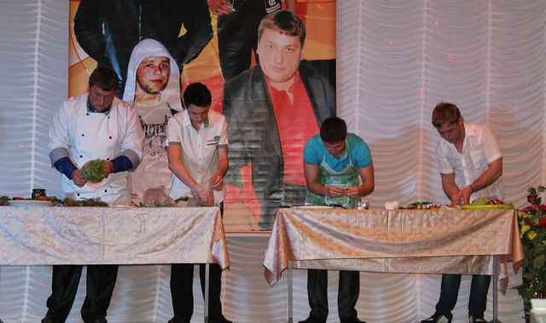Тем не менее, мы поздравляем ребят с достойным выступлением. Для нас вы лучшие!!!

